ХАСАВЮРТОВСКИЙ РАЙОН

МКДОУ «САЛАМ» С.НОВОСАСИТЛИ

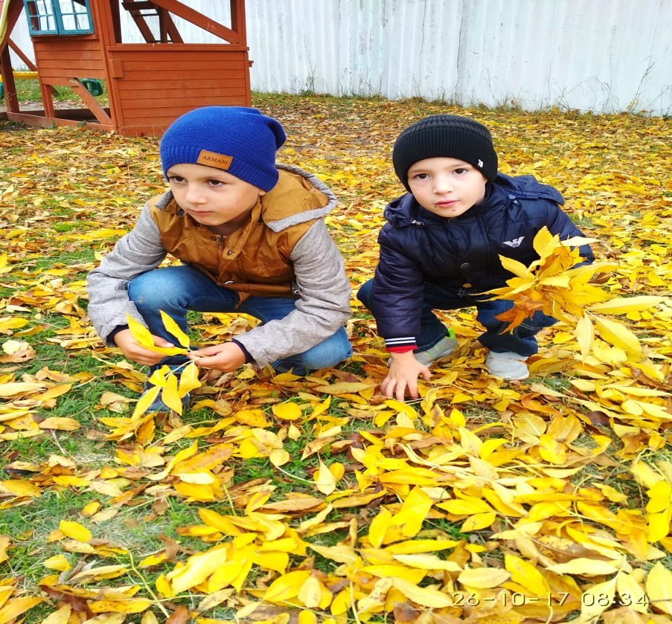

Сценарий подготовила воспитатель Хайбулаева Х.И.

2017 год

**Осенний праздник**

(средняя группа)

Дети под музыку входят в зал, садятся на стульчики

**Ведущая:**Долго трудились разноцветные краски,   
Природа вышла красивой как в сказке!   
Вся разноцветная – вот красота!   
Вы посмотрите, какие цвета!   
Отгадать загадку просим,   
Кто художник этот?   
**Дети:**Осень!   
**Сафия:** Осень красит золотом   
Рощи и леса,   
Слышатся прощальные   
Птичьи голоса.   
**Ясмина:**Алые и жёлтые   
Ветер листья рвет,   
Кружит, кружит в воздухе   
Пёстрый хоровод.   
**Айша**: Солнышко лишь выглянет,   
Спрячется опять.   
Долго лето красное -  
Будем вспоминать.

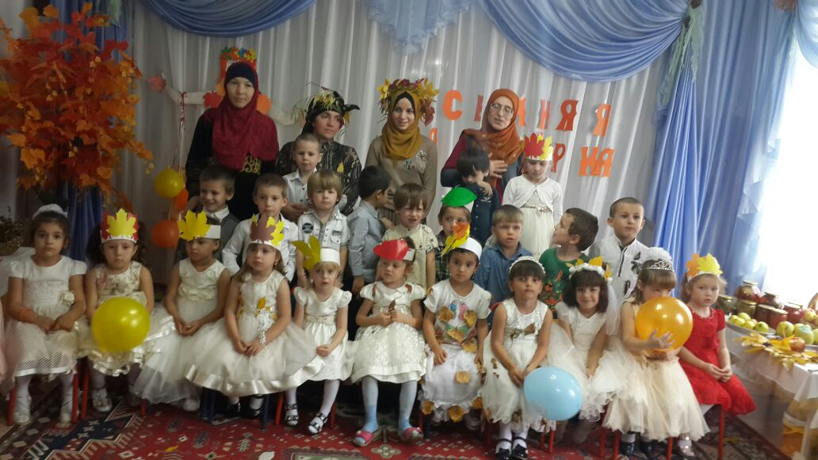

**Ведущая:**Ой, ребята, тише, тише!   
Что-то странное я слышу.

Кто-то к нам сюда спешит,   
И как будто бы шумит.

Входит Кикимора

**Кикимора:**  
Здравствуйте!   
Я,Кикимора     
Стерегу и лес, и луг,   
И деревья, и цветы,   
А также ягоды, грибы.   
Собиралась я недолго,   
Игры, шутки все сложила,   
И в заветную котомку   
Их к подаркам положила.   
Вот и первая загадка,   
Отгадайте, детвора,   
Что же я сейчас достану,    
Из принесённого добра?

**Достаёт овощи и загадывает загадки.**

**Загадки:**  
В золотистой шелухе,  
Очень нравится он мне.  
Стоит счистить шелуху,  
Слезы проливать начну. (Лук).

Круглое, румяное,  
Сочное и сладкое,  
Очень ароматное,  
Наливное, гладкое,  
Тяжелое, большое,  
Что это такое? (Яблоко).

Кругла, рассыпчата, бела,  
На стол она с полей пришла.  
Ты посоли ее немножко,  
Ведь, правда, вкусная… (Картошка).

В огороде — желтый мяч,  
Только не бежит он вскачь,  
Он как полная луна,  
Вкусные в нем семена.   
(Тыква)

Красна девица  
Сидит в темнице,  
А коса на улице.  
(Морковь)Игра «Кто быстрее соберёт орехи»

**Ведущая:**Какая ты молодец,Кикимора! Какую хорошую игру ты для детей придумала! Только ты скажи, а где же Осень?   
**Кикимора:** Ой, совсем забыла! Так заигралась! Так она должна с минуты на минуту сюда прийти!   
**Ведущая:** Хорошо, Кикимора, успокоила меня. Давайте пока будем ждать прихода осени, стихи о ней прочтём!

***Стихи***

**И.Айша**:  
Снова осень за окошком,  
Дождик сыплется горошком,  
Листья падают, шурша,   
Как же осень хороша!

**Мухамад:**Листья золотом расшиты,   
Тропки дождиком умыты,  
В ярких шапочках грибы,  
Всё нам, Осень, даришь ты!

**Загра**:  
Каждый листик золотой -  
Маленькое солнышко -  
Соберу в корзинку я,  
Положу на донышко.

**С.Сафия:**  
Берегу я листики,  
Осень продолжается!  
Долго, долго у меня  
Праздник не кончается!

**М.Умар**:  
Осень по тропинке  
С дождиком шагает,   
Клёны и рябинки  
Тихо раздевает.

**И.Сафия.**  
Быстро лето улетело  
Перелетной птицей вдаль.  
Осень чудно расстелила  
Увядающую шаль.

.

**Х.Умар.**  
Одарила гостъя-осень  
Урожаями плодов,  
Моросящими дождями,  
Кузовком лесных грибов.

**А.Марьям**  
Так давайте славить осень  
Песней, пляской и игрой.  
Будут радостными встречи.  
Осень, это праздник твой!

**И.Марьям**  
Опустел скворечник,  
Улетели птицы,  
Листьям на деревьях  
Тоже не сидится.

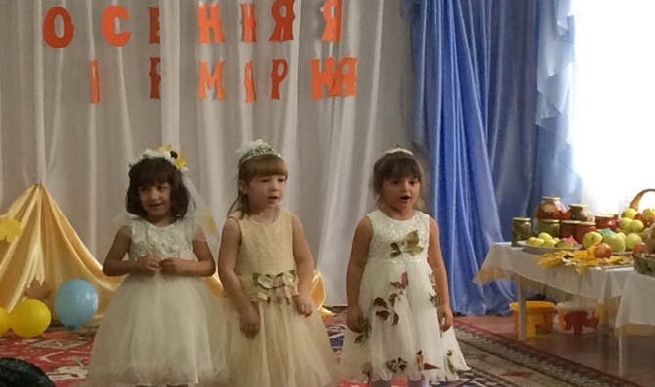

**Кикимора:**Тише, тише, не шумите!   
Прекратите шум и гам!   
Кто-то в дверь стучится к нам!

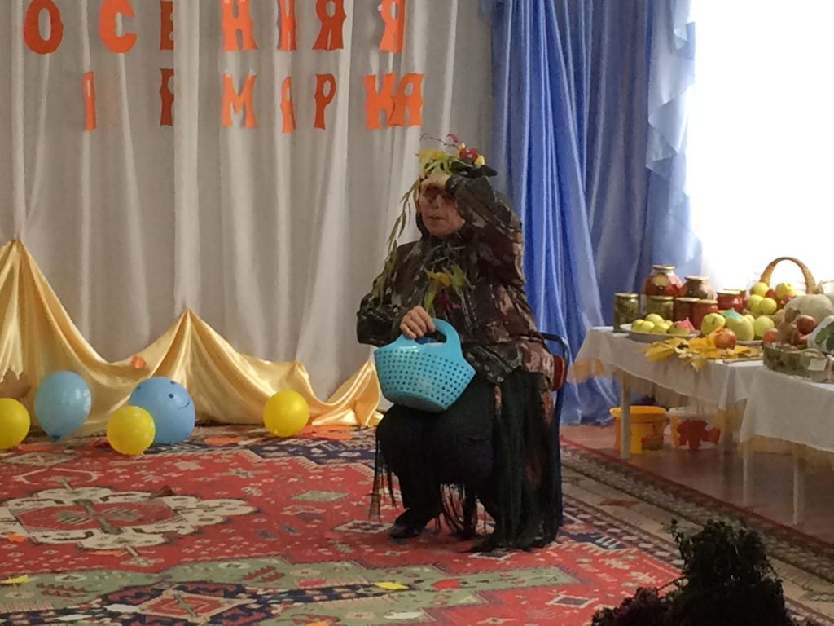

Входит осень.

**Ведущая:** А вот и красавица-осень в гости к нам пришла!

**Осень:** Вы обо мне, а вот и я,   
Привет осенний вам друзья!   
Не виделись мы целый год!   
За летом следом мой черёд!   
Вы рады встретиться со мной?   
  
**Ведущая:** Здравствуй, милая осень! А мы тебя уже заждались! Милости просим!   
**Осень:** Очень рада, что вы ждали меня!   
**Ведущая:** Мы тебя не только ждали, но и готовились к твоему приходу! Для тебя песни и стихи приготовили! И сейчас песню тебе споём!**Песня «Осень»** 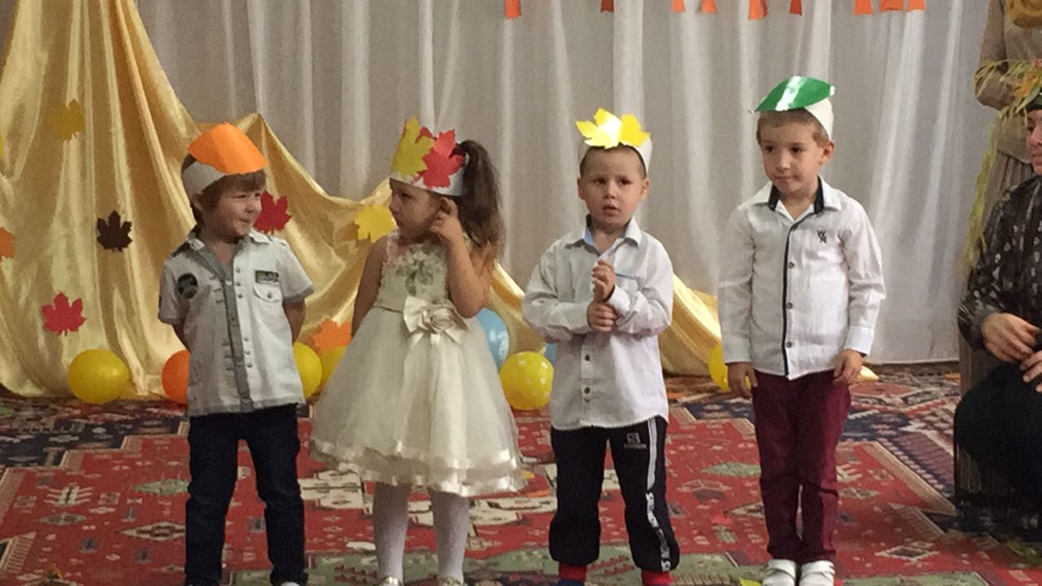

**Осень**: Какую замечательную песню вы знаете!

Разбрасывает листья, говоря

***Осень:*** Листопад, листопад,   
Листья по ветру летят,   
Кленовые, берёзовые, дубовые…   
  
**Игра «Собери листочки» (кленовые – красные, берёзовые – желтые, дубовые - зелёные)**   
**Кикимора:** Ой беда, беда, беда,   
Всюду лужи и вода!   
Побежала речка,   
Около крылечка,   
Дети с улицы домой,   
Хлынул дождик проливной.   
Застучал по крыше,   
Дождик, дождик, тише!

**Танец с листьями**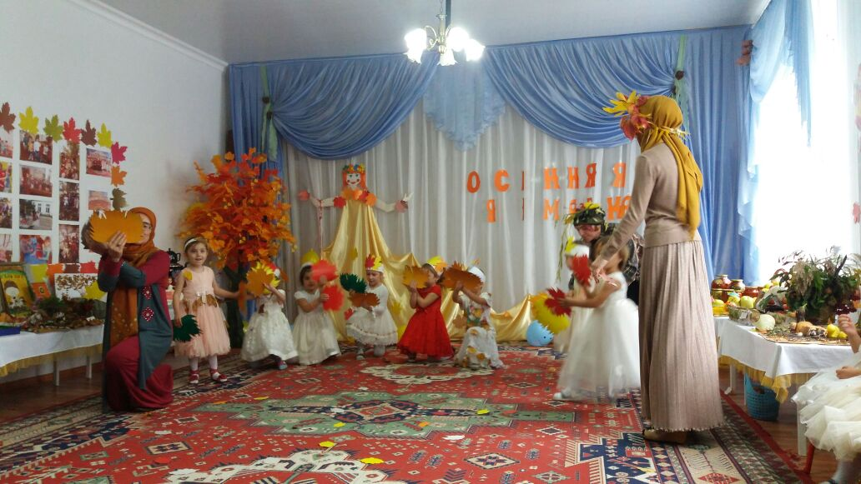

**Осень:**Весело у вас, ребята,   
Встрече с вами очень рада!   
Песни, игры хороши,   
Вас угощаю от души!

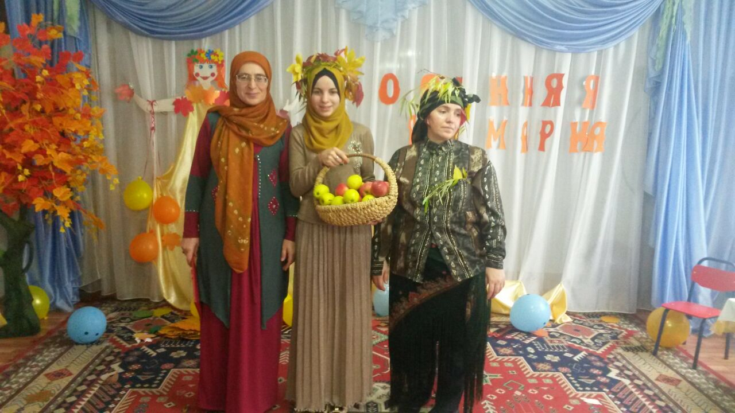

Угощает ребят.

**Ведущая:** Спасибо тебе, Осень, и тебе, старичок-лесовичок!

Приходите к нам в следующем году!

Осень и Кикимора уходят.

**Ведущая:** Нам радостно, нам весело,   
На празднике своём.   
Пусть дети улыбаются   
Осенним ясным днём!